Каждый нормальный щенок точно знает, что самая замечательная вещь в мире — старая тапочка его хозяина. Потому что с ней можно играть. Можно ее трепать, подбрасывать. можно рычать на нее, делать вид, что пугаешь. А тапочка будет тихонько отползать и делатьвид, что боится. Правда! Щенок не сразу понял, какая прекрасная вещь старая тапочка.Вот как было дело.Щенок что-то скучал, что-то грустно ему было. Он поскулил, поскулил немножко и решил, что нужно хорошенько поиграть, иначе совсем грустно станет. Покрутился юлой, поймал свой хвост — только веселей не стало.Щенок выскочил во двор, помчался к большой собаке, которая в будке.— Собака, а собака! Давай поиграем. Одному неинтересно. Собака высунулась из будки, устало зевнула и сказала не совсем честно:— Нет. ‘Не могу. Сторожить надо.— Что сторожить?— Ну, вообще…— Так ведь не ночь сейчас.— Не ночь,— согласилась большая собака,— но сторожить все равно надо. Поиграй с кошкой. И спряталась в будку.— С кошкой…— грустно сказал щенок.— Попробую.— Пошел искать кошку.
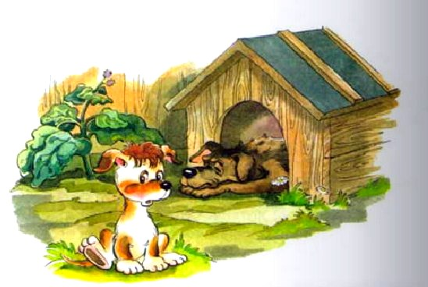Вот она, кошка. Лежит на солнышке, глаза прищурила — хорошо ей, совсем не до щенка. А он отыскал ее.— Кошка, кошка! Поиграй со мной, пожалуйста!— Ну что ты,— кошка рассерженно прижала ушки,— что ты? Такое солнышко теплое,— она совсем закрыла глаза,— нужно спокойно дремать, мечтать, а ты говоришь — поиграем.— Да я не дремать-мечтать, я играть хочу!— настаивал щенок.— Отстань, пожалуйста.— Кошка свернулась в клубок, укрыла нос кончиком хвоста.— У тебя есть хозяин. Пусть он с тобой играет.— Хозяин,— вздохнул щенок. Он знал, что хозяин наверняка сидит в кресле, поджав ноги, сбросив тапочки, читает что-то, от чего нельзя оторваться. Так оно и было.Щенок сел возле кресла и молча уставился на хозяина. Хозяин оторвался от книги, взглянул на щенка.— А. бандит, явился,— ласково сказал он.— Ну, посиди со мной.И снова уткнулся в книгу.Щенок понял, что хоть он и явился, играть с ним хозяин не собирается. Ничего не поделаешь. Щенок немного покрутился и улегся рядом. Положил мордочку на лапы, хотел заскулить, но услышал мягкий теплый шепот:— Щенок, а хочешь, я с тобой поиграю?Щенок даже не сразу понял, что это голос одной из хозяйских тапочек.— Это кто говорит? Это ты, тапочка?— нерешительно спросил щенок.— Ну конечно, я.Тапочка была старая, поношенная, даже слегка дырявая.— Странно,— удивился щенок.— А ты разве живая?— Смешной ты,— тихо рассмеялась тапочка,— конечно, живая. Смотри внимательно.Щенок внимательно посмотрел и увидел, что у тапочки есть два веселых глаза, пуговка-нос и даже, кажется, хвост. Никак нельзя не понять, что тапочка совершенно живая.— Вот хорошо!— обрадовался щенок.— Вот хорошо, что ты живая! Как же я раньше не заметил?— Бывает…— вздохнула тапочка.— Ничего не поделаешь.— И ты правда поиграешь со мной?— Конечно! Я очень люблю играть. Только мало кто знает об этом. Вот так и познакомились щенок и старая тапочка. С тех пор они часто играют вместе.
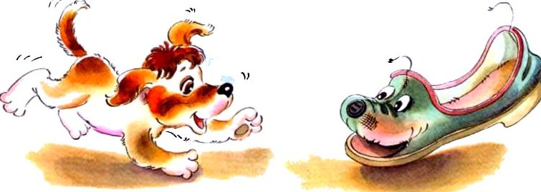
Щенок налетает на тапочку, будто хочет разорвать ее в клочья. А тапочка подпрыгивает, будто боится. И обоим смешно и весело. А большая собака, кошка и хозяин удивляются — что это щенок таклюбит играть со старой тапочкой, а тапочка играет со щенком? Вернее, оба играют, вместе. Поэтому и весело им.
Иллюстрации: Н.Кузнецова.

